ООО «ТОРГОВЫЙ ДОМ «ВИАЛ»
ОГРН 1159102078387, ИНН 9102177780, КПП 910201001тел.+7 968 511 60 14, e-mail: torgdomvial@mail.ru
Исх. № 3004 от 30.04.2019 г.
Якутское УФАС России
Адрес: 677000, г. Якутск, ул. Октябрьская, 22, каб. 213
Телефон/факс: (4112) 500-567
E-mail: to14@fas.gov.ru

Заказчик:
ГОСУДАРСТВЕННОЕ АВТОНОМНОЕ УЧРЕЖДЕНИЕ РЕСПУБЛИКИ САХА (ЯКУТИЯ) "ЯКУТСКАЯ ГОРОДСКАЯ БОЛЬНИЦА №3"
Место нахождения: 677008, Республика Саха (Якутия), город Якутск, ул. Лермонтова, 121
E-mail: tender.ygb3@mail.ru
Ответственное лицо: Юденко Мария Сергеевна
Телефон: 74112506419

Заявитель:
ООО «ТОРГОВЫЙ ДОМ «ВИАЛ»
Адрес места нахождения: 295050, Россия, Республика Крым, г. Симферополь, ул. Лизы Чайкиной, д.1, оф. 413Б
Почтовый адрес: 109651, Москва, ул. Перерва, д.9, стр.1
Телефон: +7 968 511 60 14
e-mail: torgdomvial@mail.ru

Адрес электронной торговой площадки в сети Интернет: http://utp.sberbank-ast.ru

ЖАЛОБА
на положения аукционной документации

25.04.2019 г. на сайте http://utp.sberbank-ast.ru размещено извещение о проведении электронного аукциона № 31907768450. Наименование объекта закупки: Поставка лекарственных средств (контрастные вещества).
Дата и время окончания подачи заявок – 05.05.2019 03:00.
Согласно технической части аукционной документации к поставке по позиции 2 технического задания требуется следующий лекарственный препарат:

№ | МНН | Форма выпуска, дозировка, комплектность, упаковка | кол-во | Единица измерения
2 | Гадобутрол | раствор для внутривенного введения 1 ммоль/мл, 7,5 мл - шприцы (5) - пачки картонные | 71 | уп.

Так по указанной позиции МНН Гадобутрол соответствует единственный лекарственный препарат торгового наименования Гадовист производства Байер АГ, Германия. Аналогов требуемого к поставке препарата нет:

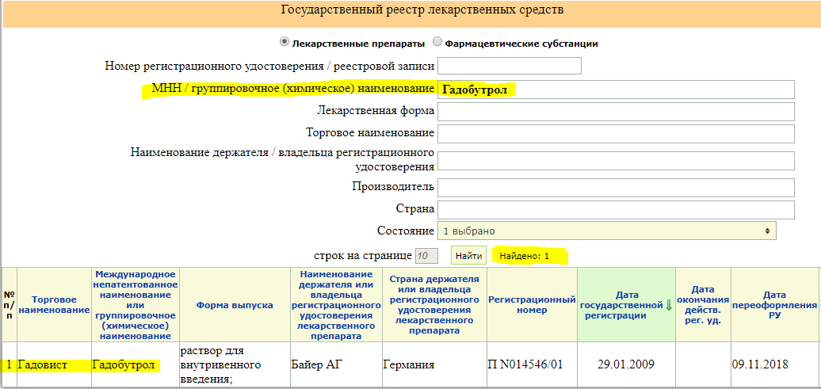

Аналогов указанного препарата не существует, предложить эквивалент по указанной позиции не представляется возможным. Указав данный препарат заказчик тем самым искусственно ограничил конкуренцию, нарушив нормы действующего законодательства.

Считаем, что аукционная документация не соответствует требованиям Федерального закона "О закупках товаров, работ, услуг отдельными видами юридических лиц" от 18.07.2011 N 223-ФЗ, а также выше приведенное описание объекта закупки ограничивает конкуренцию.
Согласно п.1 ч.1 ст.17 ФЗ №135 «О защите конкуренции» при проведении торгов (закупок) запрещаются действия, которые приводят или могут привести к недопущению, ограничению или устранению конкуренции, в том числе заключение соглашений между организаторами торгов и (или) заказчиками с участниками этих торгов, если такие соглашения имеют своей целью либо приводят или могут привести к ограничению конкуренции и (или) созданию преимущественных условий для каких-либо участников.
С 01.07.2018 вступил в силу Федеральный закон от 31.12.2017 N 505-ФЗ "О внесении изменений в отдельные законодательные акты Российской Федерации". Согласно п. 3 ст. 4 указанного ФЗ - Положения о закупке должны быть приведены в соответствие с требованиями Федерального закона от 18 июля 2011 года N 223-ФЗ "О закупках товаров, работ, услуг отдельными видами юридических лиц" (в редакции настоящего Федерального закона), утверждены и размещены в единой информационной системе не позднее 1 января 2019 года.
Положения о закупке, которые не соответствуют Федеральному закону от 18 июля 2011 года N 223-ФЗ "О закупках товаров, работ, услуг отдельными видами юридических лиц" (в редакции настоящего Федерального закона), после 1 января 2019 года считаются не размещенными в единой информационной системе. Закупки, извещения об осуществлении которых были размещены в единой информационной системе до даты размещения положения о закупке, приведенного в соответствие с требованиями Федерального закона от 18 июля 2011 года N 223-ФЗ "О закупках товаров, работ, услуг отдельными видами юридических лиц" (в редакции настоящего Федерального закона), завершаются по правилам, которые действовали на дату размещения такого извещения.
Согласно части 6.1 ст. 3 Федерального закона от 18 июля 2011 года N 223-ФЗ "О закупках товаров, работ, услуг отдельными видами юридических лиц", в описание предмета закупки не должны включаться требования или указания в отношении товарных знаков, знаков обслуживания, фирменных наименований, патентов, полезных моделей, промышленных образцов, наименование страны происхождения товара, требования к товарам, информации, работам, услугам при условии, что такие требования влекут за собой необоснованное ограничение количества участников закупки, за исключением случаев, если не имеется другого способа, обеспечивающего более точное и четкое описание указанных характеристик предмета закупки.
Однако при формировании технической части аукционной документации Заказчиком в нарушение приведенных положений ФЗ № 223-ФЗ, по пункту 15, 22 технического задания указаны товары без возможности поставки эквивалента.
Таким образом, учитывая, что аукционная документация размещена Заказчиком в единой информационной системе 25.04.2019 года, им должны были учитываться положения части 6.1 ст. 3 Федерального закона от 18 июля 2011 года N 223-ФЗ.
На основании вышеизложенного считаем, что Заказчик нарушает ч. 1 ст. 3 223-ФЗ, а именно основные принципы закупки товаров, работ, услуг, такие как: равноправие, справедливость, отсутствие дискриминации и необоснованных ограничений конкуренции по отношению к участникам закупки, а также п.1 ч.1 ст.17 ФЗ №135.
На основании изложенного, а также руководствуясь основными положениями 223-ФЗ, требованиями и основными положениями Федерального Закона №135-ФЗ «О защите конкуренции»
просим Вас:
1. Приостановить размещение аукциона в электронной форме (извещение № 31907768450);
2.Признать настоящую жалобу обоснованной;
3. Провести внеплановую проверку аукциона в электронной форме (извещение № 31907768450);
4.Вынести предписание об устранении допущенных нарушений путем внесения соответствующих изменений в аукционную документацию.

Приложения:
- Документация электронного аукциона;
- Письмо Министерства здравоохранения Российской Федерации от 14 февраля 2018 г. N 418/25-5;
- Копии инструкций по применению.
- Приказ о вступлении в должность генерального директора.

Генеральный директор В.Ф. Битарова

